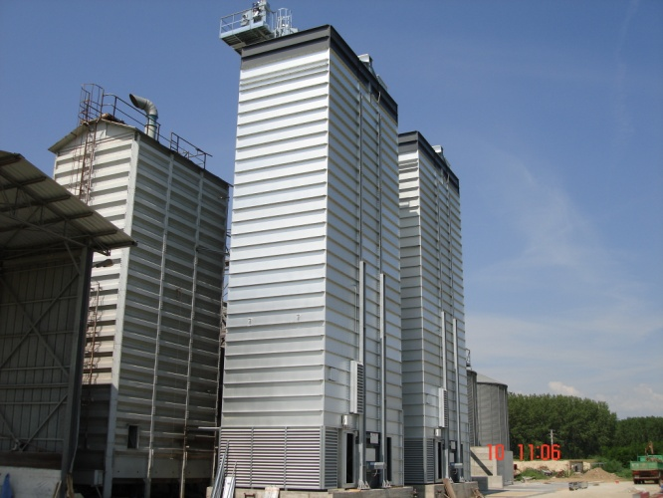
Ярославль, 4.12.2014

Предложение N° 2014/2015

Общие условия

- Срок поставки : 4 месяца
- Доставка : DDP г. Смоленск
- Условия платежа 20% Предоплата при размещении заказа
20% Предоплата за 20 дней до отгрузки
60% Окончательный расчет при отгрузке с завода
НДС 18% включен в стоимость
- Срок действия : 60 дней

Зерно кукуруза | Температура воздуха сушки. 100°C
Начальная влажность 20% | Температура окружающей среды 15°C
Конечная влажность 14% | Влажность окружающей среды 70%
Производительность 45,9 тонн/ч
Технические данные:
Модули | кол-во | 8
Секции | кол-во | 32
Объем зерна | m³ | 140,4
Емкость (при 750 kg/m³) | Ton | 105,3
РАЗМЕРЫ длина | mm | 8 600
ширина | mm | 5 400
высота | mm | 20 750
Выходные вентиляторы | кол-во | 3
Эл. мощность | kw | 18,5
Воздушный поток | m³/час | 137 020
Вентиляторы рециркуляции | кол-во | 2
Эл. мощность | kw | 15
Воздушный поток | m³/час | 73 780
Максимальная тепловая мощность | kcal/h x 1000 | 5 200
 | kw | 6 050
Сжатый воздух
Потребление | Nlt/min | 59
Давление | Bar | 7

Зерносушилка STRAHL Мод. 8000 FR/8 - BT Версия

1 ШТ. "STRAHL" Зерносушилка поточного действия модель
8000 FR 8 модулей, состоящая из:
- Сушильная башня со ступенчатыми тоннелями из стали ALUZINK; вытяжные тоннели верхней части сушилки из нержавеющей стали; внутренняя обшивка панелями из стали ALUZINK.
- Энергосберегающая система с вентилятором для воздушной циркуляции и смешивания потоков нагретого и отработанного воздуха.
- Термоизоляция зоны горячего воздуха минеральной ватой и панелями из гальванизированной стали.
- Термоизоляция зоны сушки минеральной ватой и панелями из стали ALUZINK.
- Платформы и лестницы для инспектирования и очистки.
- Регулируемая секция охлаждения; пневматические заслонки для регулирования потоков холодного воздуха.
- Загрузочный бункер для влажного зерна с крышей.
- Основание с разгрузочным устройством, состоящим из небольших саморазгружающихся бункеров с контрольной панелью на 3 заслонки.
- Контрольная группа циркуляции воздуха, состоящая из резервного бака на 10 л., фильтра, регулятора давления, переключателя давления, 5-проводного электронного гидрораспределителя, пневматического цилиндра.
- Кнопка экстренной быстрой разгрузки; кнопка ручного управления.
- Заслонки безопасности для механического открытия/закрытия в случае аварии.
- Бункер для сухого зерна, построенный в основании сушилки, с выгрузным шнеком, оснащенным мотор-редуктором.
- Отсек для установки горелки с регулируемым поперечным профилем.
- 3 ШТ. высокопроизводительных вентилятора со смещенным потоком с изменяемым шагом лопасти и непосредственно встроенным электромотором для нагнетания воздуха.(18,5 kw).
- 2 ШТ. высокопроизводительных вентилятора со смещенным потоком с изменяемым шагом лопасти и непосредственно встроенным электромотором для отработанного воздуха.(15 kw).
- 5 ШТ. пневматически управляемых анти пылевых заслонок для перекрытия воздушного потока при разгрузке зерна.
- 3 ШТ. пневматически управляемых заслонки из гальванизированной стали для защиты от дождя.
- 2 ШТ. переключателя уровня влажного зерна для автоматического контроля уровня загрузки и предотвращения опустошения шахты.
- 1 ШТ. переключатель уровня высушенного зерна в разгрузочном бункере.

- 2 ШТ. переключателя давления воздушного потока.
- Комплект датчиков для контроля и регулировки температурного режима.

1 ШТ. Лестница к шахте влажного зерна с секциями, выполненными из гальванизированной стали и площадками для отдыха.

3 ШТ. Наружные стенки шахты с усиленной шумо- и звукоизоляцией.

1 ШТ. Электронная панель управления с сенсорным экраном.

4 ШТ. Дизельная горелка в комплекте, включая, устройства безопасности и систему управления.
- тепловая мощность 6050 Квт

ИТОГО: 300610.00 Евро
(по курсу ЦБ РФ на день оплаты)

ВНИМАНИЕ, В СТОИМОСТЬ НЕ ВКЛЮЧЕНО:
- Транспортные услуги
- Сборка и запуск
- Фундаменты и кладка
- Газопровод к горелке
- Наружная электропроводка и заземление
- Погрузочное и монтажное оборудование
- Расчеты фундамента
- Разрешения, лицензии и согласования

ТРАНСПОРТ : 4 ФУРЫ .

СБОРКА : ОК. 950 ЧАСОВ + 4 ДНЯ КРАН
+ 5 ДНЕЙ МОНТАЖНАЯ ПЛАТФОРМА

ШЕФ МОНТАЖ: € 530,00/ДЕНЬ (Не включая стоимость проживания)

